MAŠNI NAMENI župnij PZD / od 16. septembra do 23. septembra 2018
24.  NAVADNA nedelja  16. septem.  Katehetska nedelja  v Dravogradu | 8.00  8.00  9.30  9.30  11.00  11.00  11.00 | ŠT – † BOGDAN JEHART in ALOJZIJA  † LJUDMILA BARTH  † MATEJ TROP – 1.obl. - r  Č – † FRANC KARNIČNIK (Ivanka Očko)  ŠP – † MAKS in KAREL PROJE ter FRANC in JOŽICA KOPRIVNIKAR  † MARIJA VRHOVNIK – osmina  D – † MARIJA VAKSLER in SOR.  † ZINKA MORI  SK – † MARIJA in MIMA KOGELNIK (krst Neli)  L – † starši PREVOLČIČ in spomin na Nejca  O – † JOŽEF MATIJA - 5.obl. (vpis otrok k verouku na Ojstrici)
Ponedeljek  17.september | 16.00  18.30 | DSČ – PO NAMENU  D – † RUDOLF BERZELAK
Torek  18.september | 17.00  18.00  18.30 | E – PO NAMENU  Č – ŽIVI in RAJNI FARANI  D – † ANTON, ALOJZIJA in JANEZ KALIŠNIK ter ZA ZDRAVJE
Sreda  19.september | 7.30  18.00 | D – † MARIJA DULER – 40 obl.  Č – † JOŽICA KOSTANJEVEC (nečak Roman)
Četrtek  20.september  Korejski muč. | 17.0018.00 18.30 | D – razgovor za krst (starši+botri)  L – † MAGDALENA in LENČKA SREBOTNIK  D – ŽIVI in RAJNI FARANI
Petek  21.september  Matej, apost | 17.3018.30 | Č – † VID FILIP (Maks Kotnik)  D – † ZDENKO – 16.obl. in ZORAN KRAJNIK
Sobota  22.september | 9.30  11.00  18.30 | L – † IVAN MUŠ – 21.obl.  SK – krstna maša  D – večerna nedeljska maša: † DAMJAN JAMNIK – 10.obl. in  FRANC KREVH – 25.obl.
25.  NAVADNA nedelja  23. septem. | 8.00  8.00  9.30  9.30  11.00  11.00 | ŠT – † FRANC in ANTONIJA RAČEV – p.d.Matic – obl.  † ŠTEFANIJA GOLOGRANC – 30.dan  Č – † ROZMANOVI  ŠP – † STANISLAVA GNAMUŠ  † MARIJA ŠTUMBERGER in ŠTUMBERGERJEVI  D – † MARIJA OČKO, KONRAD in HELENA  L – † HRASTNIKOVI in pri hiši pomrli – srečanje starejših in bolnikov  O – † EGIDIJ SREBNIK in ++ POGAČEVI  Vuzenica – Praznovanje Slomškove nedelje ob 15.00

Duhovna iskrica:
Včasih se zgodi, da se ti preprosto ne da, vztrajati pri redni nedeljski maši, pri prejemanju zakramentov, pri molitvi, sodelovanju v župniji, škofiji. Toda to bom počel, pri tem bom vztrajal, ker iščem Boga in iščem ga, ne samo zaradi sebe, temveč, ker lahko z Bogom najbolje obdarim tiste, ki so mi pri srcu, ki mi nekaj pomenijo.
16.9.2018 Številka 37 / 2018
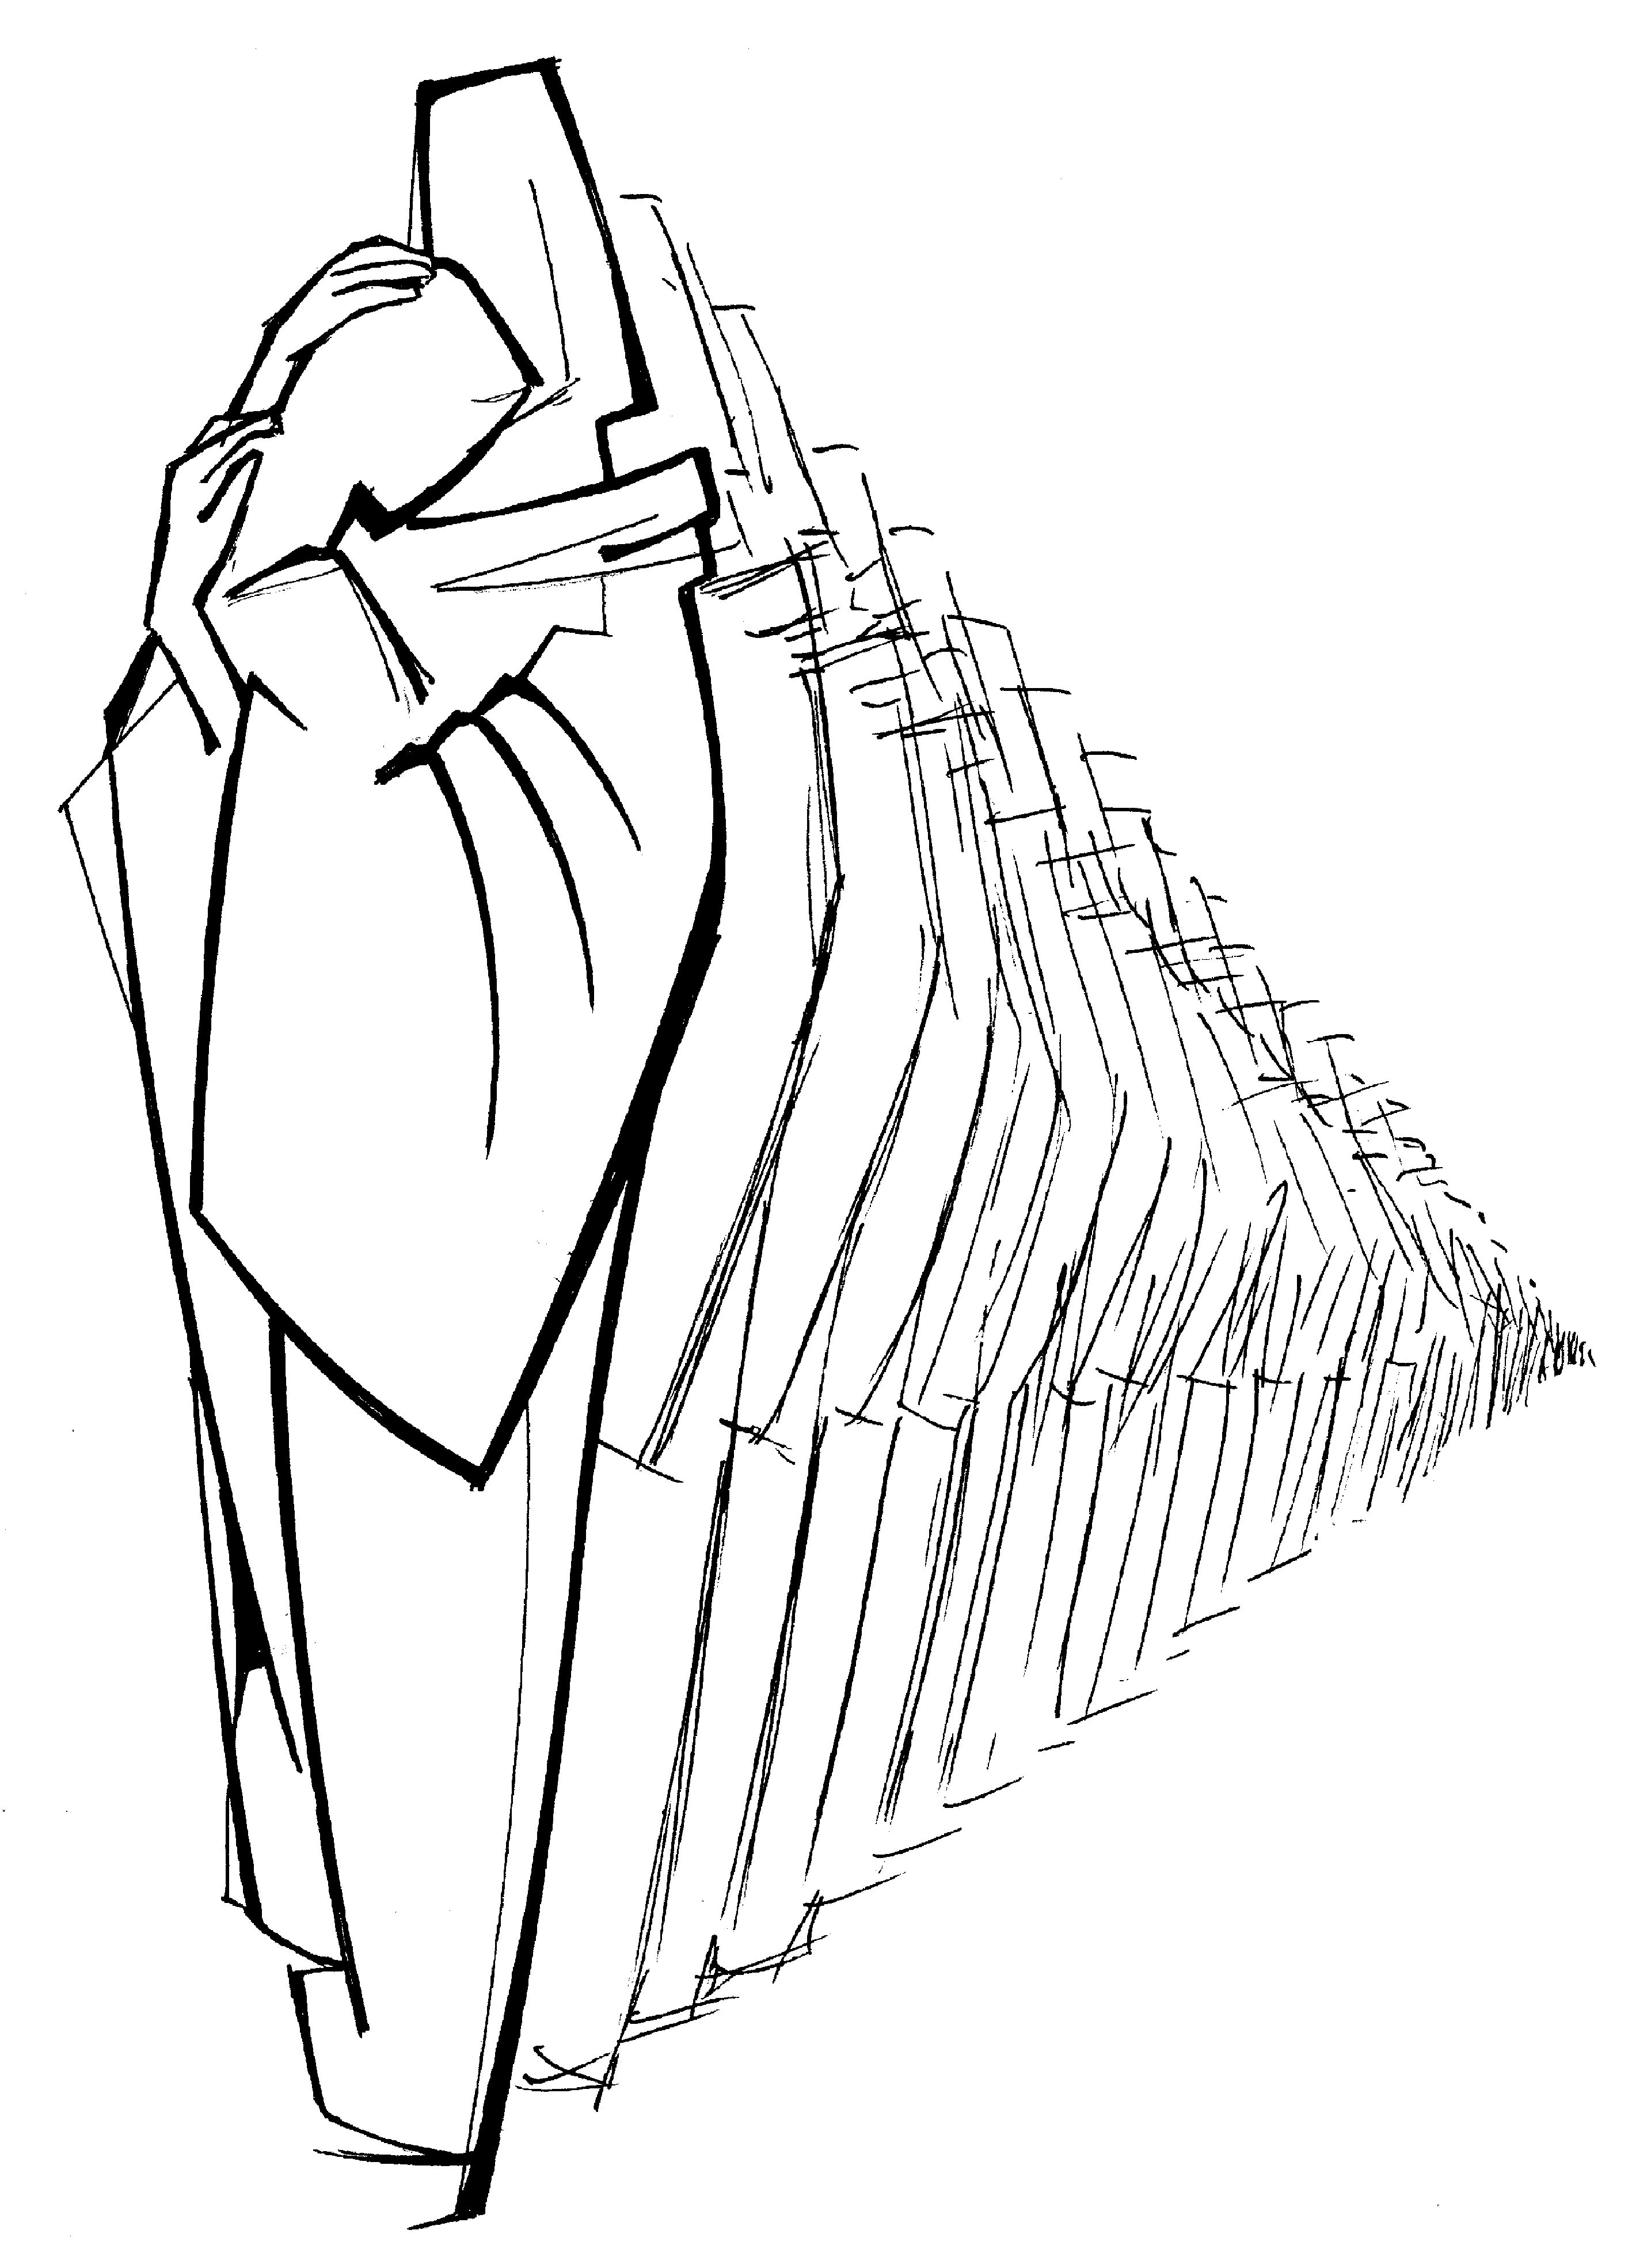
Kdor je navajen na govorico
v prilikah, ve, da mora v
podobi kralja-gospodarja
videti Boga, ki je »bogat v milosti
in usmiljenju /…/, počasen v jezi in
velik v odpuščanju«, Boga,
ki neizmerno ljubi skesanega grešnika, Boga,
ki vedno odpušča.

Želite biti srečni za trenutek?
Maščujte se.
Želite biti srečni vedno?
Odpustite.

Kaj pomaga, bratje moji, če kdo pravi, da ima vero, del pa nima?
Ali ga more vera rešiti? (Jak 2,14)
– Jakob, ampak ali se ti ne zdi, da trdiš nasprotno kakor Pavel?
– To bi ti bilo všeč, kaj! Leni ljudje so me vedno poskušali postavljati nasproti Pavlu, kakor da bi medalja lahko imela samo eno stran.
– Ampak ti praviš, da je bil Abraham opravičen iz del ...
– Seveda! Toda Abraham ne bi zapustil svoje zemlje in ne bi bil pripravljen žrtvovati svojega sina, če ne bi veroval v Boga.
– Pavel pa pravi, da nas rešuje vera, ne dela.
– Zato, ker se jezi, in to upravičeno, na farizeje, ki verjamejo, da se bodo rešili, ker so obrezani, ker umivajo kozarce in se postijo, da bi jih drugi videli. Toda Pavel tudi pravi, da »nič ne velja ne obreza ne neobreza, marveč vera, ki deluje po ljubezni« (Pismo Galačanom 5,6).
– Mi ne delamo problemov s kozarci ali z obrezo.
– Res je. Vam zadošča, da izgovarjate prošnje za revne, ne da bi se odpovedali omaram, natlačenim z oblekami, in prepolnim hladilnikom. Med vami in farizeji ne bi vedel, koga naj izberem ...
– Torej?
– Torej pojdi in se loti dela: dokazuj z dejanji, da je tvoje srce polno vere. (Tonino L)
URNIK VEROUKA v župnijah PZD 2018/19
ŽUPNIJA DRAVOGRAD
1.razred: ponedeljek ob 16. uri (vsakih 14 dni)
2.razred: ponedeljek ob 17. uri
3.razred: ponedeljek ob 16. uri
4.razred: četrtek ob 13.uri
5.razred: četrtek ob 14.uri
6.razred: druga sobota od 9.00 do 12.15 (prvo srečanje bo 29.9.)
7.razred: torek ob 7.15 (ali po pouku ob 13.15)
8.razred: ob ponedeljkih ob 15.30
9.razred: po sveti birmi vsak ponedeljek po pouku in kosilu (13:15)

ŽUPNIJA ŠENTJANŽ:

1.razred: torek ob 16. uri (vsakih 14 dni)
2.razred: torek ob 16. uri (vsakih 14 dni)
3.razred: sreda ob 13. uri
4.razred: torek ob 12.uri
5.razred: torek ob 13.uri
6.razred: sreda ob 12.uri
7.razred: ponedeljek ob 14. uri
8.razred: ponedeljek ob 15. uri
9.razred: poseben razpored, prvo srečanje 9.septembra po sv.maši v Šentjanžu ob 9.30

ŽUPNIJA ČRNEČE
1.in 2.razred: petek ob 16.00
3. razred: petek ob 13.uri
4. in 5.razred:petek ob 13.45
5. in 7.razred: petek ob 14.30
8. razred: v Dravogradu v ponedeljek
9. razred: po sveti birmi vsak ponedeljek po pouku in kosilu (13:15) v Dravogradu

ŽUPNIJA LIBELIČE
1. in 2.razred: petek ob 13.uri
3.razred: četrtek ob 13.uri
4. in 5. razred: petek ob 7.30
6. razred: petek ob 14.uri
7.razred: četrtek ob 13.50
8.razred: v Dravogradu v ponedeljek
9.razred: po sveti birmi vsak ponedeljek po pouku in kosilu (13:15) v Dravogradu

ŽUPNIJA OJSTRICA
Prva skupina do 4.razreda – ob petkih; na vsakih 14 dni ob 12.00 (včasih v nedeljo)
Druga skupina – od 5.razreda dalje – ob petkih; na vsakih 14 dni ob 12.00

SKLEPI TAJNIŠTVA PZD z dne 11.9.2018
A) Ob pregledu predhodne seje smo imeli različna mnenja glede mežnarije pri Sv.Križu, ali ga nameniti za dom duhovnih srečevanj ali za kaj drugega.
Sklep: potrebno je urediti zgornje stanovanje za oskrbnika romarske cerkve, nadaljnji postopki prenove spodnjih prostorov in morebitne dvorane za razne dejavnosti PZD počakajo, da stvari dozorijo. Nenazadnje je Sveti Križ izjemna romarska cerkev, ki ji je treba vrniti romarski značaj v polnem pomenu besede in dejavnosti. S tem namenom je bila v Slomškovih časih zgrajena.

B) Katehistinja Katja je predstavila svoj načrt verouka za prihodnje veroučno leto. Potrdili smo katehetski prispevek (35 € na družino). Verouk se bo izvajal po razporedu. Poleg Katje, ki se vrača na delovno mesto katehistinje in župnika Igorja bodo poučevali verouk še veroučitelji: Marko, Tomaž, Rebeka, Petra, Breda in Zofija. Za pomoč pri katehezi v preteklem letu smo se zahvalili katehistinjama Urški in Mariji.

C) Animatorski voditelj Marko je predstavil načrt z birmanci do birmanske slovesnosti 20.in 21.oktobra 2018: Zgledal bo takole po programu:

- 27.9. srečanje birmancev z molitvenimi botri
- 29. 9. srečanje s igralcem Gregorjem Čušinom
- 1.10. in 2.10. - birmanski 'izpit' pri g. župniku (v Dravogradu)
- 6.10 srečanje z zaporniškim duhovnikom Robijem Friškovcem
- 14.10 sodelovanje in pričevanje glasbena slavilne skupine Svetnik
- 15.10 bo skušnja in predstavitev birmanskih skupin dekanu
Tridnevnica pred birmo za vse birmance v Dravogradu (spoved…)
- 20.10 ob 9.00 birma v Dravogradu in ob 11.00 v Šentjanžu, naslednji dan 21.10 ob 11.00 v Libeličah. Birmoval bo upokojeni nadškof dr.Franc Kramberger. (nadškof Cvikl je v Rimu)

D) Sklenili smo, da bomo katehistinjo Katjo zaposlili za polovičen delovni čas treh let.
E) Sklenili smo, da bo prva skupna seja vseh ŽPS naše PZD v torek v torek 9.10. ob 18.00 uri v Libeličah. Vsaka župnija je dobila delovno gradivo za srečanje ŽPS-jev.
F) Karitas koncert bo 28.8. v Dravogradu, želimo si veliko udeležbo. Imamo eminentne goste. Karte se dobijo v vseh župnijah PZD pri njenih članih. Karitas koncert je skupna zadeva vseh župnij.
G) srečanje starostnikov bo 23.9. v Libeličah in 29.9. še v Šentjanžu. V Dravogradiu in v Črnečah je že bilo.
H) Seje ŽPS-jev po župnijah: 16. 10. Dravograd; 23.10. srečanje katehetov; 25.10. ŽPS v Črnečah; 8.11. ŽPS v Šempetru; 16.11. ŽPS v Šentjanžu; 20.11. ŽPS v Libeličah
Seja predstavnikov Župnijskih pastoralnih svetov vseh župnij bo 3.12. v Dravogradu.
I) Srečanje ključarjev bo 12.11. za kraj srečanja se bomo dogovorili.
J) Srečanje zakonskih jubilantov je 18.11. v Dravogradu ob 9.30.
K) Menjava pevskih zborov bo 9.12.: Dravograd gre na Šempeter; Šempeter gre h Križu, Črneče na Ojstrico; Ojstrica gre v Šentjanž; Šentjanž gre v Libeliče; Libeliče pa v Dravograd. Vsaka župnija pripravi primerno pogostitev za zbor, ki pri njih gostuje.
L) patri jezuiti bodo skoraj ves september in oktober odsotni, zato bosta morala za vse delo poskrbeti župnika Igor in Franček. Dne 10.9.smo naredili večmesečni načrt pomoči patrov jezuitov.

